DOKUMENTASI MANUAL PENGGUNA BAGI SISTEM < system car wash>

|  |  |  |
| --- | --- | --- |
| **Versi** | **Tarikh Diluluskan** | **Pemilik** |
| 1.0 | 22/2/2024 | HAFIDZATUL IZZAH BINTI MOHD ZAKI |

1. Tujuan

Dokumentasi ini bertujuan sebagai keperluan untuk mengurus manual pengguna, memastikan kawalan versi, mengurus dokumen berkaitan dan mengawal risiko kehilangan manual pengguna.

1. Maklumat Asas
   1. Sistem

|  |  |  |
| --- | --- | --- |
| • |  | Device HP hafidzatulizzah |
| • |  |  |
| • |  | Windows 11 Home Single Language |
| • |  | Sistem Pusat Latihan Aerobik  System code : S0010 |

* 1. Pemasangan Sistem

|  |  |
| --- | --- |
| • | *Software and Hardware Requirement*  *-Visual Studio Code*  *-Xampp* |
| • | *Step pemasangan*  *-Download Visual Studio Code*  *-Download Xampp* |
| • | *Configurasi sistem*  *HTML*  *CSS*  *JAVASCRIPT* |

1. Cara Penggunaan Sistem

*Skrin pertama:*

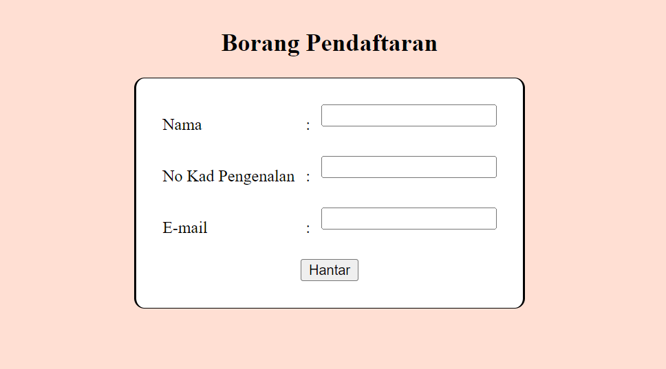

*Penerangan skrin:*

3.1 *pengguna akan nampak paparan pendaftaran untuk ahli*

*Skrin kedua:*

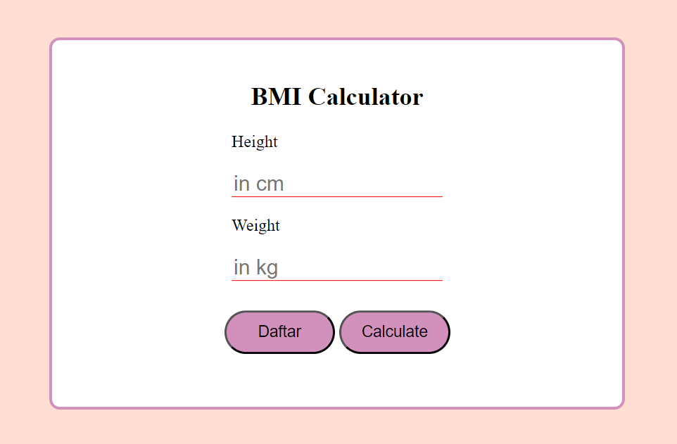

*Penerangan skrin:*

# 3.2 pengguna perlu mengisi tinggi dan berat untuk bmi

*-mengikut jumlah page/halaman yang dibina*

*-Mengikut modul dalam sistem*

1. Soalan Lazim

|  |  |
| --- | --- |
|  |  |
|  | Adakah sistem ini dapat diakses dengan mudah?  =betul  Adakah sistem ini dapat memudahkan pengguna untuk mengira bmi mereka?  =betul |

1. Hubungi

Nama : HAFIDZATUL IZZAH BINTI MOHD ZAKI

Nombor telefon : (+60187718329)